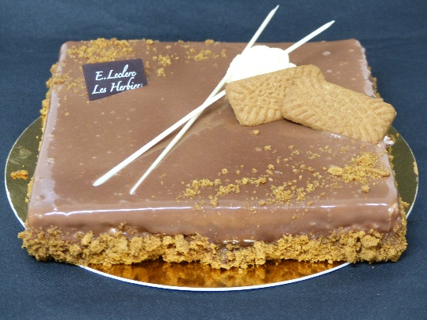

PATISSIER(E) en CDI
Offre d’emploi
 | CONTACT
Secteur : LES HERBIERS | 07.83.28.25.16 | Mr Foulonneau
- Débutant/e accepté/e  - Poste à Temps Complet  - Rémunération selon profil  - Pas de travail le dimanche  - 13e mois  - Primes Particip°/Intéressement | Tu souhaites :  - Intégrer une équipe commerciale dynamique de 6 personnes  - Partager le savoir-faire de ton métier artisanal  - Développer tes compétences techniques  - Conseiller et apporter toute satisfaction aux clients  Notre projet « Pâtisserie – Gamme artisanale » :  Cette année, nous rénovons et développons notre secteur Pâtisserie. Nous agrandissons notre gamme traditionnelle artisanale.  Mettre en avant le savoir faire et le savoir être de nos collaborateurs nous tient particulièrement à cœur.  Description du poste :  Tu participeras à toutes les tâches nécessaires en lien avec le bon fonctionnement du service Pâtisserie  (Suivi des commandes clients, fabrication des petits gâteaux, fabrication des entremêts, glacerie à venir au cours de l’année)  Tu maîtrises les règles d’hygiène, de sécurité alimentaire et de traçabilité.  Ton profil :  - Esprit d’équipe  - Rigoureux/se  - Volontaire et curieux/se  - Dynamique avec le sens du service client  Tu es jeune diplômé/e et tu souhaites participer activement à un projet concret avec la perspective d’une stabilité d’emploi sur le long terme !  Tu as de l’ambition et donc envie d’évoluer professionnellement au cours de ta carrière ! Nous t’accompagnerons dans ton parcours !  Alors n’hésite pas à nous contacter et envoyer ta candidature !  